В основе знаний ребенка о здоровье и ЗОЖ должны находиться представления об организме, потому что здоровье - это, прежде всего, здоровый организм. Поэтому следует знакомить детей с его внешним и внутренним строением, ролью отдельных органов и систем в жизни человека, влиянием физических упражнений на их работу, причинами ухудшения их рабочего состояния, правилами поведения, способствующими сохранению и укреплению всех систем организма. Необходимо чтобы на занятиях ребенок знакомился с факторами положительно (режим дня, правильное питание, занятия физической культурой, закаливание, соблюдение правил личной гигиены, самоконтроль за здоровьем), и отрицательно влияющими на здоровье (болезни, вредные привычки, неблагоприятные средовые условия), правилах безопасного поведения в опасных ситуациях, приемах оказания элементарной медицинской самопомощи. Учитывая наглядно-образный характер мышления дошкольников, используются различные методы, наглядно показывающие необходимость выполнения правил: моделирование, экспериментирование, создание проблемных ситуаций, проведение опытов, рассматривание иллюстраций, знакомство со схемами. Используются различные виды игр и игровые упражнения. При подведении итога каждого занятия вместе с детьми выделяются правила, которых ребенку необходимо придерживаться для охраны и укрепления своего здоровья.  На основе полученных знаний о правилах здоровьесберегающего поведения у детей формируются практические умения:  - гигиенического ухода за своим телом,  -культуры еды,  -правильные двигательные умения  - навыки сохранения правильной осанки в статике и в движении,  -закаливания,  -бережного отношения к личным вещам, к предметам и игрушкам,  -поддержания порядка в окружающей обстановке.  Важную роль в формировании у детей практических умений играет поддержание активных положительных мотивов выполнения гигиенических процессов и физических упражнений, контроль педагога за качеством их выполнения, поощрительная педагогическая оценка | двигательных умений и навыков, уровня социально-эмоционального развития. Развитие практических умений проходит в различных организованных видах деятельности (учебной, игровой, трудовой и др). В этом случае важное место принадлежит ведущей деятельности ребенка-дошкольника – игре: дидактической, драматизации, имитации. Широко используются игровые ситуации, в которых дети встречаются с Мойдодыром, Айболитом, проигрываются ситуации, связанные с правилами выполнения гигиенических процессов, закаливанием и др. Для контроля за прочностью сформированных умений, могут использовать провокационные ситуации с отсутствием некоторых предметов для выполнения процедуры.  В формировании здоровьесберегающего компетентности необходимо обращать внимание, чтобы усвоение и использование правил носило осознанный характер, чтобы ребенок понимал необходимость выполнения правил для здоровья, формирование практических умений и мотивов выполнения правил было окрашено положительными эмоциями, у детей развивался самоконтроль. Для этого используются различные варианты организации активного отдыха детей (дни здоровья, спортивные праздники и развлечения), различные виды игр (театрализованные, сюжетно-ролевые, подвижные и спортивные).  Чтобы использование правил носило стойкий и осознанный характер необходимо изменять условия для их выполнения. Также важно, чтобы дошкольники придерживались правил.  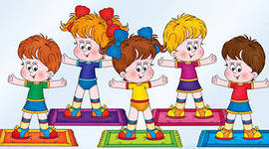

Муниципальное бюджетное дошкольное образовательное учреждение детский сад комбинированного вида №39
муниципального образования
Усть – Лабинский район

Памятка для воспитателей по формированию у детей потребности в ЗОЖ

Подготовила: Шабалина
Татьяна Васильевна,
воспитатель
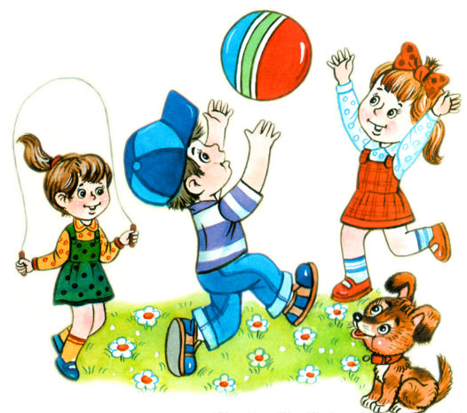

х. Братский

